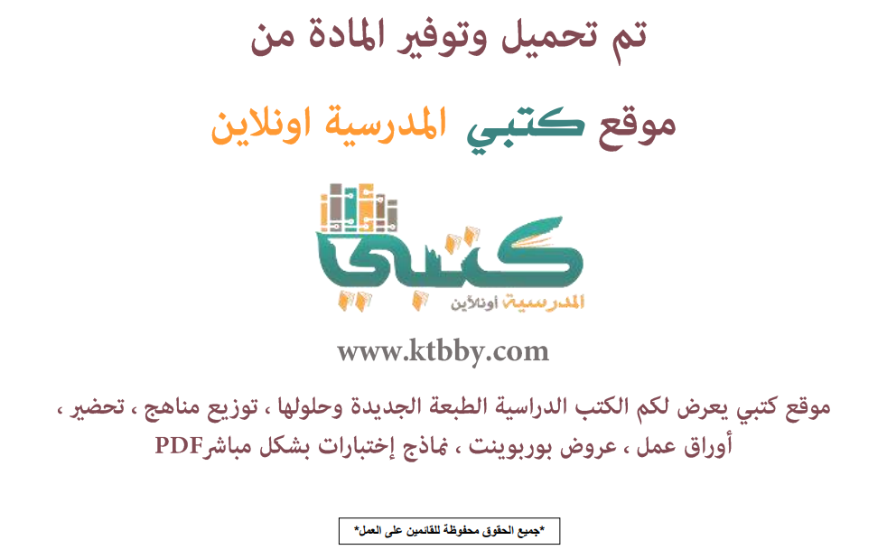

توزيع منهج مادة ( التربية الأسرية والصحية 5 ) للصف الثالث ثانوي المستوى الخامس - العام الدراسي ( 1441 هــ )
الأسبوع الأول | الأسبوع الثاني |  | الأسبوع الثالث | الأسبوع الرابع |  | الأسبوع الخامس |  | الأسبوع السادس
( 2/1 ـــــ 6/1 ) | ( 9/1 ـــــ 13/1 ) |  | ( 16/1 ـــــ 20/1 ) | ( 23/1 ـــــ 27/1 ) |  | ( 30/1 ـــــ 4/2 ) |  | ( 7/2 ــــ 11/2 )
أسس ترتيب المائدة – إعداد المائدة – ترتيب أدوات المائدة | أداب تناول الطعام – أنواع الخدمة على المائدة – فن تزيين المائدة |  | الأسس العامة للولائم والمناسبات (البوفيهات) – المشروبات الساخنة والباردة – الحلويات - الموالح | إهتمام الإسلام بالطفولة – خصائص المولود الجديد – مظاهر نمو المولود الجديد |  | العناية بالمولود الجديد – خصائص مولود متلازمة داون – ثقافة التعامل مع المصاب بمتلازمة داون |  | كيف يتكون الورم – أنواع السرطان – أقسام الأورام – العوامل المسببة لمرض السرطان – علاج السرطان
الأسبوع السابع | الأسبوع الثامن |  | الأسبوع التاسع | الأسبوع العاشر |  | الأسبوع الحادي عشر |  | الأسبوع الثاني عشر
( 14/2 ـــــ 18/2 ) | ( 21/2 ـــــ 25/2 ) |  | ( 28/2 ــــ 3/3 ) | (6/3 ـــــ 10/3 ) |  | ( 13/3 ـــــ 17/3 ) |  | (20/3 ـــــ 24/3 )
سرطان الثدي – الأغذية المضادة للسرطان | مفهوم الأسرة – أقسام الأسرة – العلاقة بين أفراد الأسرة |  | مفاتيح الحياة الزوجية الناجحة – أسس إختيار الزوجين – التعامل مع أهل الزوج والزوجة والأقارب – التعامل مع الخلافات الزوجية | مفهوم الديكور والتصميم الداخلي – أساسيات الديكور – حلول لمشكلات المنزل المتعلقة بالمساحة – طراز الأثاث الشعبي |  | أفكار لديكور مساحات المنزل – الخزانة المنزلية – ديكور المطبخ |  | المشروعات الصغيرة – دراسة الجدوى
الأسبوع الثالث عشر | الأسبوع الرابع عشر |  | الأسبوع الخامس عشر | الأسبوع السادس عشر |  | الأسبوع السابع عشر |  | الأسبوع الثامن عشر
( 27/3 ـــــ 1/4 ) | (4/4 ـــــ 8/4 ) |  | (11/4 ـــــ 15/4 ) | (18/4 ـــــ 22/4 ) |  | (25/4 ـــــ 29/4 ) |  | (3/5 ـــــ 7/5 )
المشاريع المنزلية – خطوات نجاح المشروعات الصغيرة | نماذج سعودية ناجحه – بعض الجهات الممولة للمشاريع الصغيرة في المملكة العربية السعودية |  |  |  | اختبارات الفصل الدراسي الاول
معلم المادة : |  | مدير المدرسة : |  |  |  |  | المشرف التربوي:

تم العمل على هذا التوزيع من قبل فريق كتبي المدرسية
وهو توزيع مبدئي يمكن إستخدامه أو التعديل عليه
حسب ما يراه المعلم مناسباً له وذلك بإستخدام ملف الوورد المرفق معه
يسمح النقل مع ذكر المصدر
ولا نسمح بحذف الحقوق إلا للإستخدام الشخصي فقط


